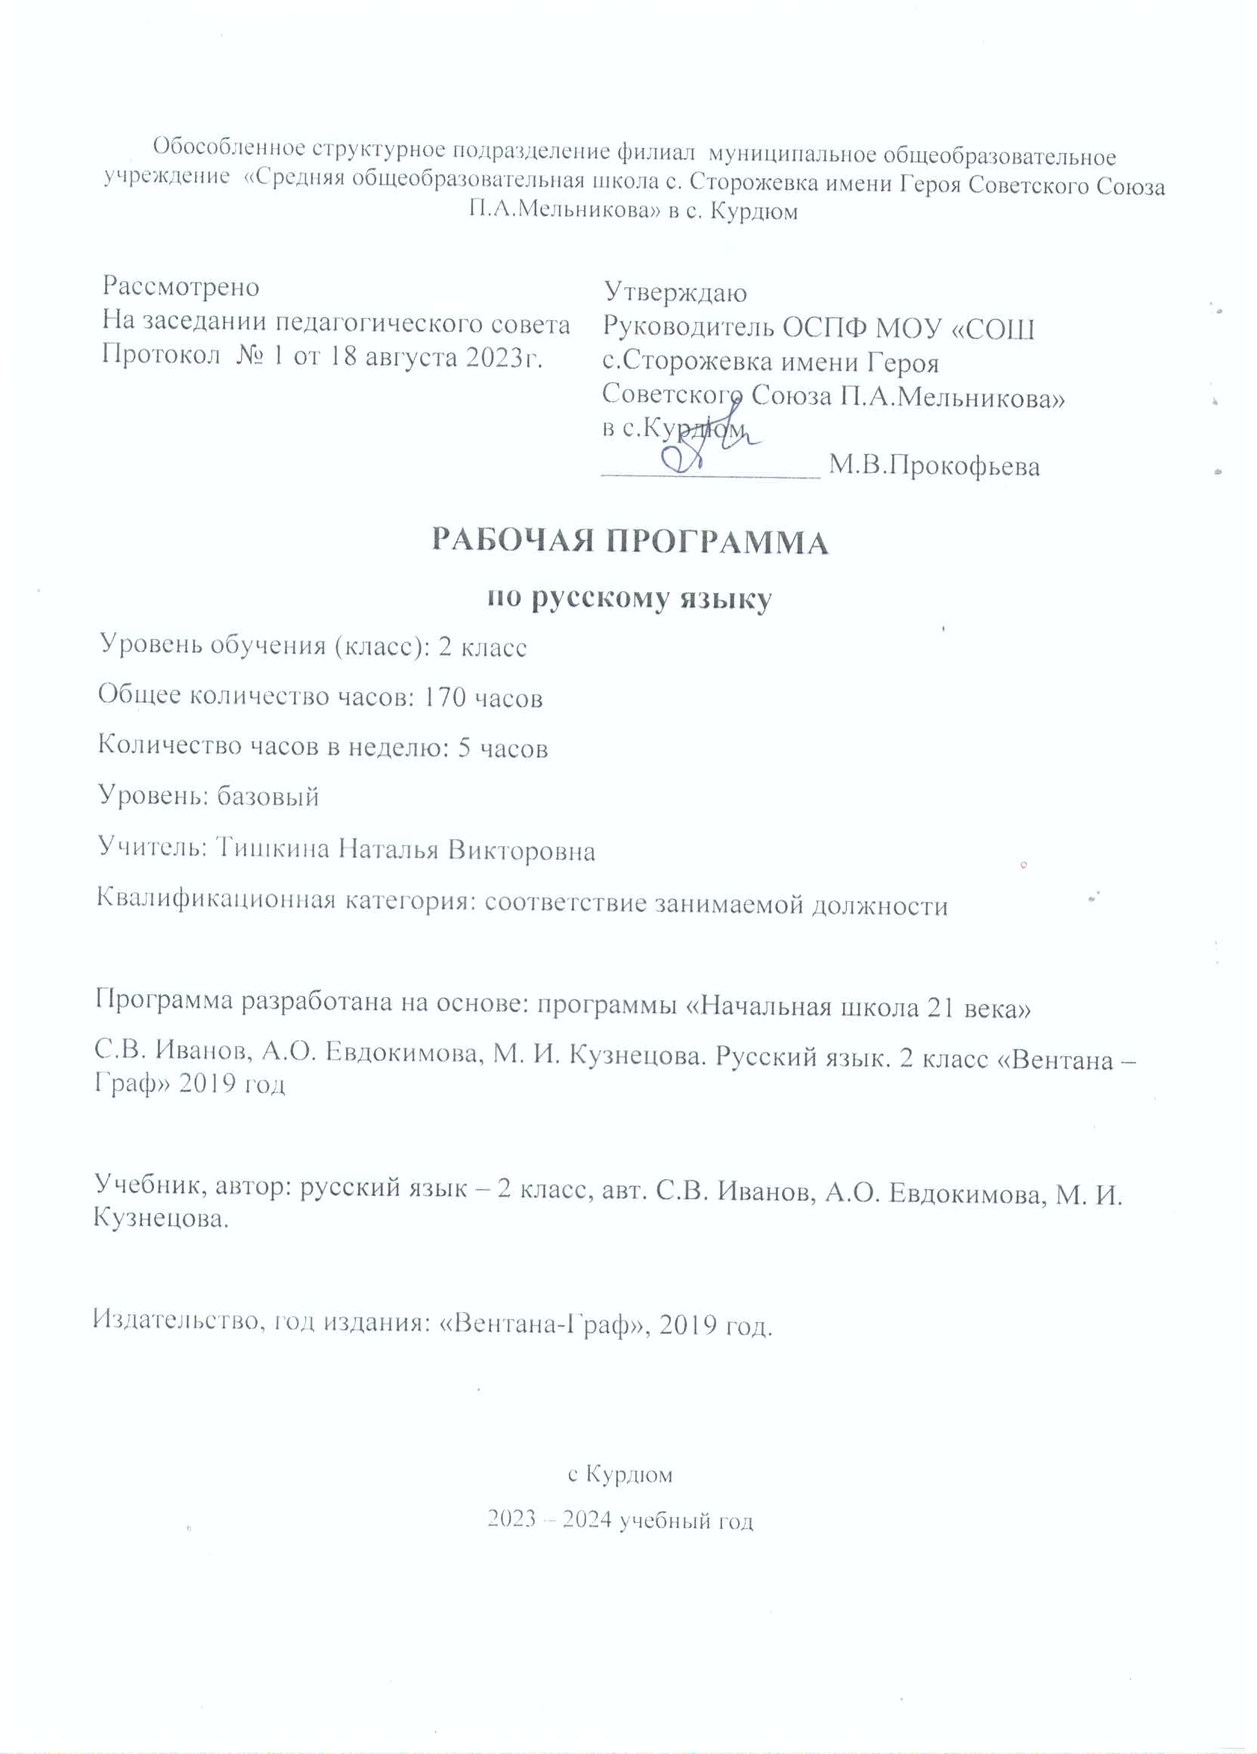

ПОЯСНИТЕЛЬНАЯ ЗАПИСКА

Рабочая программа учебного предмета «Русский язык» (предметная область «Русский язык и литературное чтение») на уровне начального общего образования составлена на основе Требований к результатам освоения программы начального общего образования Федерального государственного образовательного стандарта начального общего образования (далее – ФГОС НОО), Федеральной образовательной программы начального общего образования (далее – ФОП НОО), Федеральной рабочей программы по учебному предмету «Русский язык» (далее – ФРП «Русский язык»), а также ориентирована на целевые приоритеты, сформулированные в федеральной рабочей программе воспитания.

ОБЩАЯ ХАРАКТЕРИСТИКА УЧЕБНОГО ПРЕДМЕТА "РУССКИЙ ЯЗЫК"
Русский язык является основой всего процесса обучения в на​чальной школе, успехи в его изучении во многом определяют результаты обучающихся по другим предметам. Русский язык как средство познания действительности обеспечивает развитие интеллектуальных и творческих способностей младших школьников, формирует умения извлекать и анализировать информацию из различных текстов, навыки самостоятельной учебной деятельности. Предмет «Русский язык» обладает
значительным потенциа​лом в развитии функциональной грамотности младших школь​ников, особенно таких её компонентов, как языковая, комму​никативная, читательская, общекультурная и социальная гра​мотность. Первичное знакомство с системой русского языка, богатством его выразительных возможностей, развитие умения правильно и эффективно использовать русский язык в различ​ных сферах и ситуациях общения способствуют успешной соци​ализации младшего школьника. Русский язык, выполняя свои базовые функции общения и выражения мысли, обеспечивает межличностное и социальное взаимодействие, участвует в фор​мировании самосознания и мировоззрения личности, является важнейшим средством хранения и передачи информации, куль​турных традиций, истории русского народа и других народов России. Свободное владение языком, умение выбирать нужные языковые средства во многом определяют возможность адек​ватного самовыражения взглядов, мыслей, чувств, проявления себя в различных жизненно важных для человека областях. Изучение русского языка обладает огромным потенциалом присвоения традиционных социокультурных и духовно​нрав​ственных ценностей, принятых в обществе правил и норм пове​дения, в том числе речевого, что способствует формированию внутренней позиции личности. Личностные достижения младшего школьника непосредственно связаны с осознанием языка как явления национальной культуры, пониманием связи языка и мировоззрения народа. Значимыми личностными результата​ми являются развитие устойчивого познавательного интереса к изучению русского языка, формирование ответственности за сохранение чистоты русского языка. Достижение этих личност​ных результатов —длительный процесс, разворачивающийся на протяжении изучения содержания предмета.
Центральной идеей конструирования содержания и планиру​емых результатов обучения является признание равной значимости работы по изучению системы языка и работы по совер​шенствованию речи младших школьников. Языковой материал призван сформировать первоначальные
представления о струк​туре русского языка, способствовать усвоению норм русского литературного языка, орфографических и пунктуационных правил. Развитие устной и письменной речи младших школь​ников направлено на решение практической задачи развития всех видов речевой деятельности, отработку навыков использо​вания усвоенных норм русского литературного языка, речевых норм и правил речевого этикета в процессе устного и письмен​ного общения. Ряд задач по совершенствованию речевой деятельности решаются совместно с учебным предметом «Литературное чтение».
Общее число часов, отведённых на изучение «Русского язы​ка», в 2 классе — 170 ч.
ПЛАНИРУЕМЫЕ ОБРАЗОВАТЕЛЬНЫЕ РЕЗУЛЬТАТЫ
Изучение русского языка в 2 классе направлено на достижение обучающимися личностных, метапредметных и предметных результатов освоения учебного предмета.
ЛИЧНОСТНЫЕ РЕЗУЛЬТАТЫ
В результате изучения предмета «Русский язык» в начальной школе у обучающегося будут сформированы следующие личностные новообразования
гражданско-патриотического воспитания:
— становление ценностного отношения к своей Родине — России, в том числе через изучение русского языка, отражающего историю и культуру страны;
— осознание своей этнокультурной и российской граждан​ской идентичности, понимание роли русского языка как государственного языка Российской Федерации и языка межнацио​нального общения народов России;
— сопричастность к прошлому, настоящему и будущему сво​ей страны и родного края, в том числе через обсуждение ситуаций при работе с художественными произведениями;
— уважение к своему и другим народам, формируемое в том числе на основе примеров из художественных произведений;
— первоначальные представления о человеке как члене об​щества, о правах и ответственности, уважении и достоинстве человека, о нравственно​этических нормах поведения и прави​лах
межличностных отношений, в том числе отражённых в художественных произведениях;
духовно-нравственного воспитания:
— признание индивидуальности каждого человека с опорой на собственный жизненный и читательский опыт;
— проявление сопереживания, уважения и доброжелатель​ ности, в том числе с использованием адекватных языковых средств для выражения своего состояния и чувств;
— неприятие любых форм поведения, направленных на причинение физического и морального вреда другим людям (в том числе связанного с использованием недопустимых средств языка);
эстетического воспитания:
— уважительное отношение и интерес к художественной культуре, восприимчивость к разным видам искусства, традициям и творчеству своего и других народов;
— стремление к самовыражению в разных видах художе​ственной деятельности, в том числе в искусстве слова; осозна​ние важности русского языка как средства общения и самовы​ражения;
физического воспитания, формирования культуры здоровья и эмоционального благополучия:
— соблюдение правил здорового и безопасного (для себя и других людей) образа жизни в окружающей среде (в том числе информационной) при поиске дополнительной информации в процессе языкового образования;
— бережное отношение к физическому и психическому здо​ровью, проявляющееся в выборе приемлемых способов речевого самовыражения и соблюдении норм речевого этикета и пра​вил общения;
трудового воспитания:
— осознание ценности труда в жизни человека и общества (в том числе благодаря примерам из художественных произведений), ответственное потребление и бережное отношение к результатам труда, навыки участия в различных видах трудо​вой деятельности, интерес к различным профессиям, возника​ющий при обсуждении примеров из художественных произве​дений;
экологического воспитания:
— бережное отношение к природе, формируемое в процессе работы с текстами;
— неприятие действий, приносящих ей вред;
ценности научного познания:
— первоначальные представления о научной картине мира (в том числе первоначальные представления о системе языка как одной из составляющих целостной научной картины мира);
— познавательные интересы, активность, инициативность, любознательность и самостоятельность в познании, в том числе познавательный интерес к изучению русского языка, актив​ность и
самостоятельность в его познании.
ПРЕДМЕТНЫЕ РЕЗУЛЬТАТЫ

К концу обучения во втором классе обучающийся научится:
- осознавать язык как основное средство общения;
- характеризовать согласные звуки вне слова и в слове по заданным параметрам: согласный парный (непарный) по твёрдости (мягкости); согласный парный (непарный) по звонкости (глухости);
- определять количество слогов в слове; делить слово на слоги (в том числе слова со стечением согласных);
- устанавливать соотношение звукового и буквенного состава слова, в том числе с учётом функций букв е, ё, ю, я;
- обозначать на письме мягкость согласных звуков буквой мягкий знак в середине слова;
- находить однокоренные слова;
- выделять в слове корень (простые случаи);
- выделять в слове окончание;
- выявлять в тексте случаи употребления многозначных слов, понимать их значения и уточнять значение по учебным словарям; выявлять случаи употребления синонимов и антонимов (без называния терминов);
- распознавать слова, отвечающие на вопросы «кто?», «что?»;
- распознавать слова, отвечающие на вопросы «что делать?», «что сделать?» и другие;
- распознавать слова, отвечающие на вопросы «какой?», «какая?», «какое?», «какие?»;
- определять вид предложения по цели высказывания и по эмоциональной окраске;
- находить место орфограммы в слове и между словами на изученные правила;
- применять изученные правила правописания, в том числе: сочетания чк, чн, чт; щн, нч; проверяемые безударные гласные в корне слова; парные звонкие и глухие согласные в корне слова; непроверяемые гласные и согласные (перечень слов в орфографическом словаре учебника); прописная буква в именах, отчествах, фамилиях людей, кличках животных, географических названиях; раздельное написание предлогов с именами существительными, разделительный мягкий знак;
- правильно списывать (без пропусков и искажений букв) слова и предложения, тексты объёмом не более 50 слов;
- писать под диктовку (без пропусков и искажений букв) слова, предложения, тексты объёмом не более 45 слов с учётом изученных правил правописания;
- находить и исправлять ошибки на изученные правила, описки;
- пользоваться толковым, орфографическим, орфоэпическим словарями учебника;
- строить устное диалогическое и монологическое высказывание (2-4 предложения на определённую тему, по наблюдениям) с соблюдением орфоэпических норм, правильной интонации;
- формулировать простые выводы на основе прочитанного (услышанного) устно и письменно (1-2 предложения);
- составлять предложения из слов, устанавливая между ними смысловую связь по вопросам;
- определять тему текста и озаглавливать текст, отражая его тему;
- составлять текст из разрозненных предложений, частей текста;
- писать подробное изложение повествовательного текста объёмом 30-45 слов с опорой на вопросы;
- объяснять своими словами значение изученных понятий; использовать изученные понятия в процессе решения учебных задач.

СОДЕРЖАНИЕ УЧЕБНОГО ПРЕДМЕТА

Общие сведения о языке
Язык как основное средство человеческого общения и явление национальной культуры. Первоначальные представления о многообразии языкового пространства России и мира. Методы познания языка: наблюдение, анализ.
Фонетика и графика
Смыслоразличительная функция звуков; различение звуков и букв; различение ударных и безударных гласных звуков, согласного звука [й’] и гласного звука [и], твёрдых и мягких согласных звуков, звонких и глухих согласных звуков; шипящие согласные звуки [ж], [ш], [ч’], [щ’]; обозначение на письме твёрдости и мягкости согласных звуков, функции букв е, ё, ю, я (повторение изученного в 1 классе).
Парные и непарные по твёрдости ‑ мягкости согласные звуки.
Парные и непарные по звонкости ‑ глухости согласные звуки.
Качественная характеристика звука: гласный ‑ согласный; гласный ударный ‑ безударный; согласный твёрдый ‑ мягкий, парный ‑ непарный; согласный звонкий ‑ глухой, парный ‑ непарный.
Функции ь: показатель мягкости предшествующего согласного в конце и в середине слова; разделительный. Использование на письме разделительных ъ и ь.
Соотношение звукового и буквенного состава в словах с буквами е, ё, ю, я (в начале слова и после гласных).
Деление слов на слоги (в том числе при стечении согласных).
Использование знания алфавита при работе со словарями.
Небуквенные графические средства: пробел между словами, знак переноса, абзац (красная строка), пунктуационные знаки (в пределах изученного).
Орфоэпия
Произношение звуков и сочетаний звуков, ударение в словах в соответствии с нормами современного русского литературного языка (на ограниченном перечне слов, отрабатываемом в учебнике). Использование отработанного перечня слов (орфоэпического словаря учебника) для решения практических задач.
Лексика
Слово как единство звучания и значения. Лексическое значение слова (общее представление). Выявление слов, значение которых требует уточнения. Определение значения слова по тексту или уточнение значения с помощью толкового словаря.
Однозначные и многозначные слова (простые случаи, наблюдение).
Наблюдение за использованием в речи синонимов, антонимов.
Состав слова (морфемика)
Корень как обязательная часть слова. Однокоренные (родственные) слова. Признаки однокоренных (родственных) слов. Различение однокоренных слов и синонимов, однокоренных слов и слов с омонимичными корнями. Выделение в словах корня (простые случаи).
Окончание как изменяемая часть слова. Изменение формы слова с помощью окончания. Различение изменяемых и неизменяемых слов.
Суффикс как часть слова (наблюдение). Приставка как часть слова (наблюдение).
Морфология
Имя существительное (ознакомление): общее значение, вопросы («кто?», «что?»), употребление в речи.
Глагол (ознакомление): общее значение, вопросы («что делать?», «что сделать?» и другие), употребление в речи.
Имя прилагательное (ознакомление): общее значение, вопросы («какой?», «какая?», «какое?», «какие?»), употребление в речи.
Предлог. Отличие предлогов от приставок. Наиболее распространённые предлоги: в, на, из, без, над, до, у, о, об и другое.
Синтаксис
Порядок слов в предложении; связь слов в предложении (повторение).
Предложение как единица языка. Предложение и слово. Отличие предложения от слова. Наблюдение за выделением в устной речи одного из слов предложения (логическое ударение).
Виды предложений по цели высказывания: повествовательные, вопросительные, побудительные предложения.
Виды предложений по эмоциональной окраске (по интонации): восклицательные и невосклицательные предложения.
Орфография и пунктуация
Прописная буква в начале предложения и в именах собственных (имена и фамилии людей, клички животных); знаки препинания в конце предложения; перенос слов со строки на строку (без учёта морфемного членения слова); гласные после шипящих в сочетаниях жи, ши (в положении под ударением), ча, ща, чу, щу; сочетания чк, чн (повторение правил правописания, изученных в 1 классе).
Орфографическая зоркость как осознание места возможного возникновения орфографической ошибки. Понятие орфограммы. Различные способы решения орфографической задачи в зависимости от места орфограммы в слове. Использование орфографического словаря учебника для определения (уточнения) написания слова. Контроль и самоконтроль при проверке собственных и предложенных текстов.
Правила правописания и их применение:
разделительный мягкий знак;
сочетания чт, щн, нч;
проверяемые безударные гласные в корне слова;
парные звонкие и глухие согласные в корне слова;
непроверяемые гласные и согласные (перечень слов в орфографическом словаре учебника);
прописная буква в именах собственных: имена, фамилии, отчества людей, клички животных, географические названия;
раздельное написание предлогов с именами существительными.
Развитие речи
Выбор языковых средств в соответствии с целями и условиями устного общения для эффективного решения коммуникативной задачи (для ответа на заданный вопрос, для выражения собственного мнения). Умение вести разговор (начать, поддержать, закончить разговор, привлечь внимание и другое). Практическое овладение диалогической формой речи. Соблюдение норм речевого этикета и орфоэпических норм в ситуациях учебного и бытового общения. Умение договариваться и приходить к общему решению в совместной деятельности при проведении парной и групповой работы.
Составление устного рассказа по репродукции картины. Составление устного рассказа с опорой на личные наблюдения и на вопросы.
Текст. Признаки текста: смысловое единство предложений в тексте; последовательность предложений в тексте; выражение в тексте законченной мысли. Тема текста. Основная мысль. Заглавие текста. Подбор заголовков к предложенным текстам. Последовательность частей текста (абзацев). Корректирование текстов с нарушенным порядком предложений и абзацев.
Типы текстов: описание, повествование, рассуждение, их особенности (первичное ознакомление).
Поздравление и поздравительная открытка.
Понимание текста: развитие умения формулировать простые выводы на основе информации, содержащейся в тексте. Выразительное чтение текста вслух с соблюдением правильной интонации.
Подробное изложение повествовательного текста объёмом 30-45 слов с опорой на вопросы.

ТЕМАТИЧЕСКОЕ ПЛАНИРОВАНИЕ

№ п/п | Тема раздела | Количество часов
 | ОБУЧЕНИЕ ГРАМОТЕ | 1
1 | Общие сведения о языке | 6
2 | Фонетика и графика | 10
3 | Лексика | 14
 | Состав слова | 19
1 | Морфология | 8
2 | Синтаксис | 50
3 | Орфография и пунктуация | 30
4 | Развитие речи | 32
10 | ОБЩЕЕ КОЛИЧЕСТВО ЧАСОВ ПО ПРОГРАММЕ | 170

